HTK

2022

2YF

Mai. 2022

Hochbeet

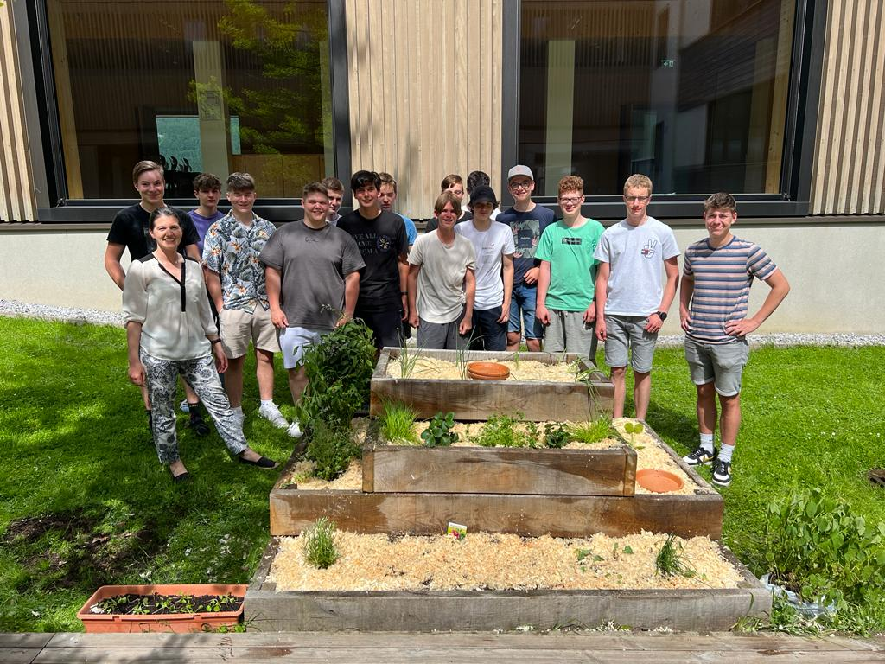

Inhaltsverzeichnis:

**Einleitung 2**

1. **Damit alle leben können 3**
2. **Der Papst und die Wegwerfgesellschaft 4**
3. **Kirche und Armut in Österreich 5**
4. **Kräuter und Pflanzen des Hochbeetes 6**

**Schlussreflexion 7**

Einleitung:

Die Schüler der 2YF haben sich im Zuge des Religionsunterrichts mit der Ressourcenverschwendung von Lebensmitteln und der gesamten Umwelt beschäftigt. Durch dieses Projekt begleitete uns der Gedanke, das Hochbeet wieder zu aktivieren, um eigene Pflanzen zum Selbstverbrauch zu kultivieren. Schon Hildegard von Bingen zeigte uns im Mittelalter, wie wichtig eine intakte und ganzheitliche Lebensweise ist.

1. Treffen Sie die richtige Auswahl der Lebensmittel.
2. Leben Sie in Harmonie mit der Natur und dem Universum.
3. Bringen Sie Bewegung und Ruhe, Gebet und Meditation in ein gesundes Gleichgewicht.
4. Bringen Sie Schlafen und Wachen zur Regeneration überstrapazierter Nerven in ein Gleichgewicht.
5. Fördern Sie die Ausleitung von Gift- und Schlackenstoffen aus Blut, Lymphe und Bindegewebe.
6. Fördern Sie Ihre spirituelle Gesundheit und damit Ihre Abwehrkräfte, indem Sie die negativen Kräfte Ihrer Sorgen, Nöte und Süchte in positive Kräfte wie Liebe und Freude transformieren.

Unterschiedliche Thematiken wurden bearbeitet, welche zeigten, wie kompatibel die Aufgaben der Glaubensgemeinschaft und der Schutz der gemeinsamen Welt sind. Dabei wurde besonders auf die Bereiche: Damit alle leben können, die Kirche und Armut in Österreich und der Papst und die Wegwerfgesellschaft geachtet.

1. Damit alle leben können

**Kurt, Andreas, Florian, Lukas**

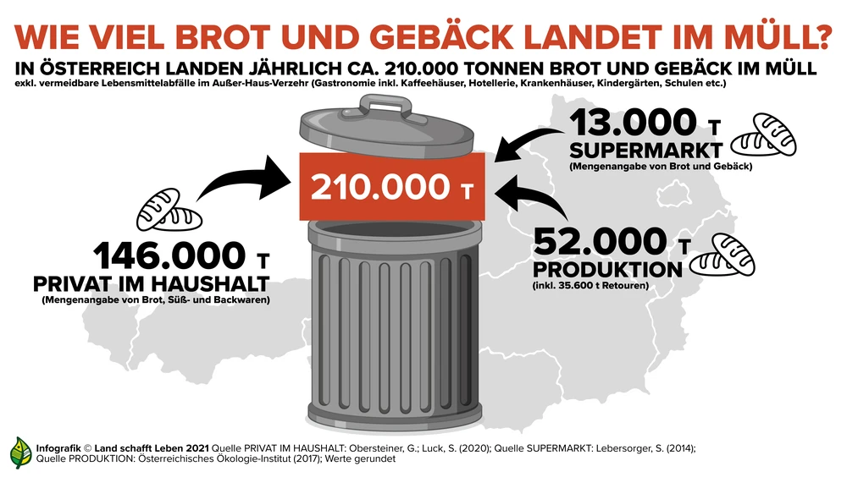

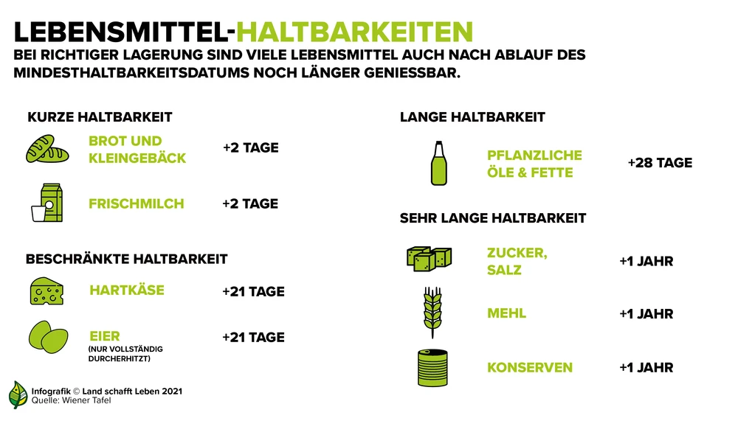Supermärkte können Kooperationen mit sozialen Einrichtungen eingehen. Supermärkte sollten keine Produkte kurz vor Ladenschluss neu erzeugen. Sie könnten auch z.B. Lebensmittel die das Mindesthaltbarkeitsdatum erreicht haben, noch in einer eigenen Abteilung, oder in einem eigenen Regal eventuell billiger verkauft werden.

1. Der Papst und die Wegwerfgesellschaft

Kilian, Rupert, Markus

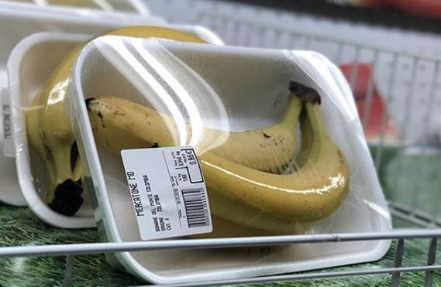**Wegwerfgesellschaft:**

Überflüssige Produkte und Verpackungen vermeiden – und notfalls verbieten. Das gilt zum Beispiel für Einwegprodukte, aber auch für bewusst eingesetztes Mikroplastik in Kosmetika. Verpackungen umweltfreundlicher gestalten, Mehrwegverpackungen stärken. Umweltfreundliches Produktdesign fördern.

Im Großen und Ganzen ist es sinnvoll weniger ein zu kaufen um nichts weg zu werfen und auch die Produkte sofern sie keinen Schimmel haben noch zu essen. Wir müssen denken, dass es Leute gibt die nichts haben dann sollten wir wenigstens keine Lebensmittel wegschmeißen.

**Papst Franziskus verfasste 2015 eine Umwelt / Öko Enzyklika „Laudato Si“**

**Sie soll uns Menschen aufrufen, auf unsere Umwelt und das damit verbundene eigene Leben zu schützen**



1. Kirche und Armut in Österreich

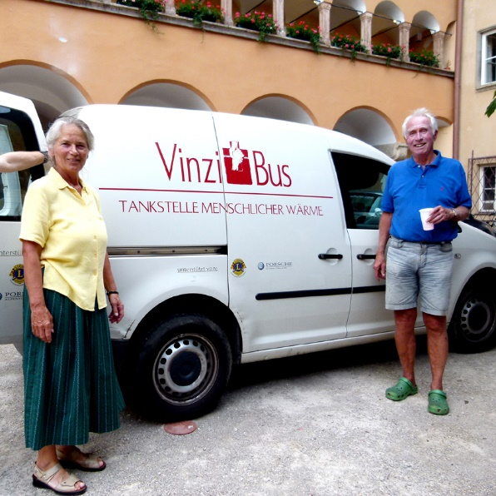**Elias, Ben, Fabian Irn.**

Der Vinz***iBus Salzburg wurde im Jahr 2000 als mildtätiger Verein gegründet. Seitdem ist der VinziBus an 365 Tagen im Jahr für Menschen in schwierigen Lebenssituationen als eine Tankstelle menschlicher Wärme unterwegs und versorgt m***it Speisen und Getränken die Vinzibus-Gäste.



Die aktuelle Essens-Ausgabestelle befindet sich beim seitlichen Durchgang des Innenhofs vom Schloss Mirabell. Die Ausgabezeit ist täglich zwischen 18.30 – 19 Uhr.

Es engagieren sich zahlreiche Freiwillige, Pfarren und Klöster mit der Bereitung und Abholung von Speisen und Getränken.

1. Kräuter und Pflanzen des Hochbeetes

**Paul, Fabian Wohl., Johannes**

**Der Inhalt des Beets:**

* 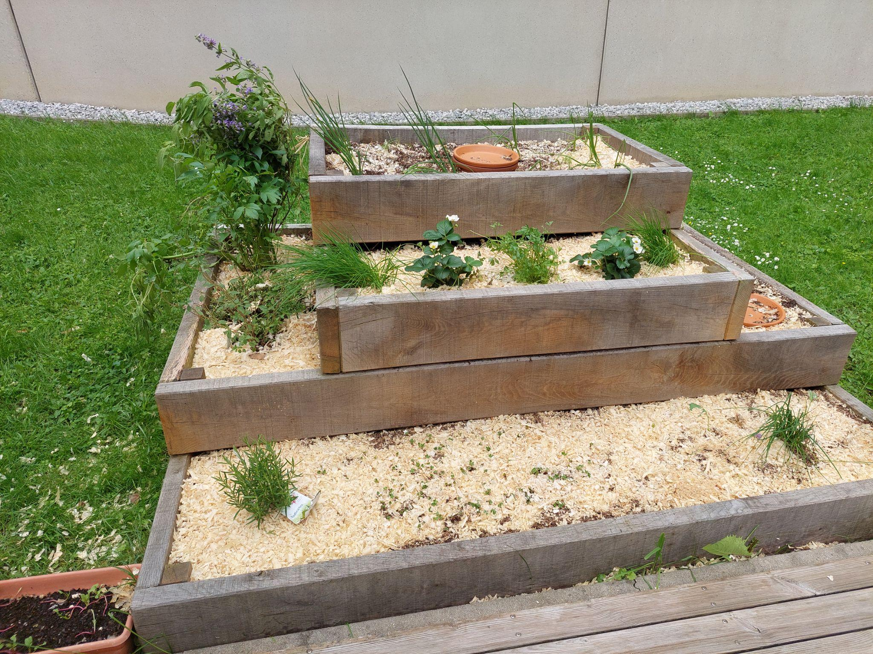Erdbeeren
* Zucchini
* Kohlrabi
* Radischen
* Zwiebel
* Schnittlauch
* Petersilie
* Salbei
* 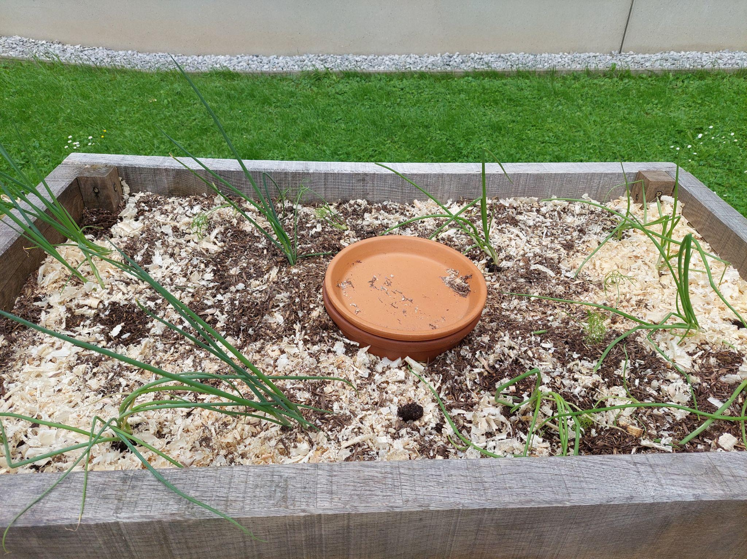Fenchel

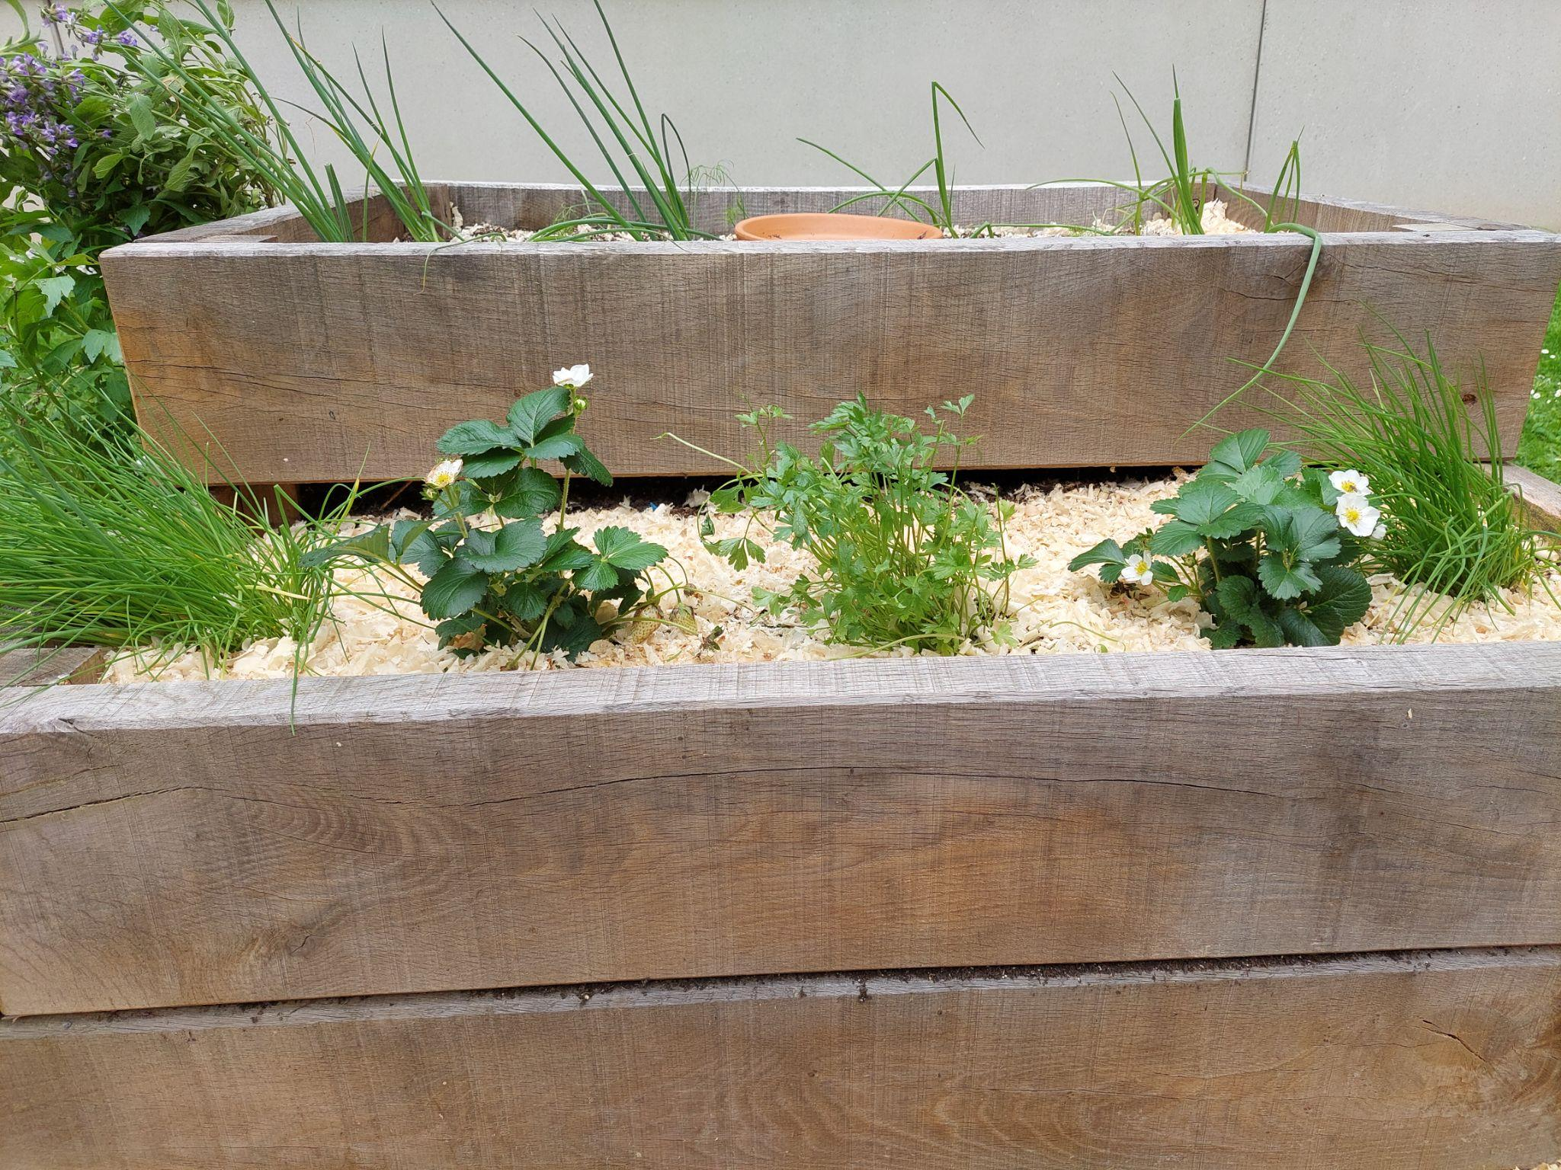

Wasserversorgung:

Wasserspeichergefäße aus porösem Ton. D.h. ihre Gefäßwand lässt Wasser durch. Diese Durchlässigkeit ist hier erwünscht, denn Ollas dienen als Bewässerungshilfe. Sie können als Grundversorgung für die Pflanzen eingesetzt werden.

Schlussreflexion:

**Adrian, Fabian Graf, Rene**

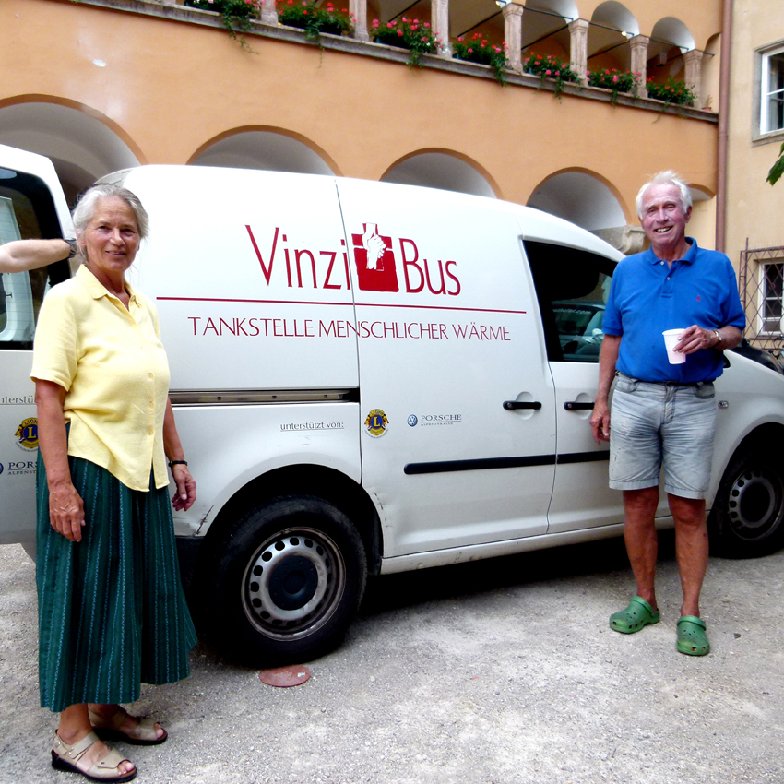Ich habe gelernt, dass es wichtig ist nachhaltig zu leben und dass Lebensmittel auch noch nach Mindesthaltbarkeitsdatum genießbar sind. Daher gibt es einige Organisationen die sich genau mit diesem Thema beschäftigen und sich auch um ärmere Menschen kümmern in dem sie für sie kochen und ihnen auch gegebenenfalls eine Möglichkeit Zum Schlafen bieten.

Zum Beispiel der Vinzibus →

Damit wir auch mit unserer Klasse etwas zur Nachhaltigkeit der Meschen beitragen haben wir uns vorgenommen dass wir zusammen das Hochbeet bepflanzen welches seit dem letzten Jahr leer in unserem Innenhof steht. Wir haben es mit frischer Bio-Blumenerde befüllt, neue Kräuter und Gemüse angepflanzt und zwei Tontöpfe eingegraben damit unsere Pflanzen kontinuierlich Wasser bekommen.

Wir haben im Religionsunterricht ein Gefühl dafür bekommen wie viele Lebensmittel verschwendet werden und wie einige Menschen damit umgehen.

**Außerdem haben wir gelernt wie wichtig Nachhaltigkeit in unserer modernen Gesellschaft ist.**